SeTiket: Solusi Cerdas Manajemen Tiketing Acara Anda
Berikut adalah draf media promosi (copywriting & visual) yang dirancang secara profesional menggunakan tampilan ASLI dari sistem tiketing Anda. Bahasa yang digunakan dibuat natural, persuasif, dan berfokus pada benefit (keuntungan) yang didapatkan oleh masing-masing pengguna.

1. Untuk Peserta (User) - Pendaftaran
Headline: Pengalaman Beli Tiket Semudah Sentuhan Jari
Ucapkan selamat tinggal pada antrean panjang dan proses registrasi yang membosankan. Platform kami memastikan setiap peserta mendapatkan kemudahan akses informasi acara secara real-time, pembelian tiket kilat yang aman, hingga penyimpanan e-ticket berbasis QR Code langsung di smartphone.
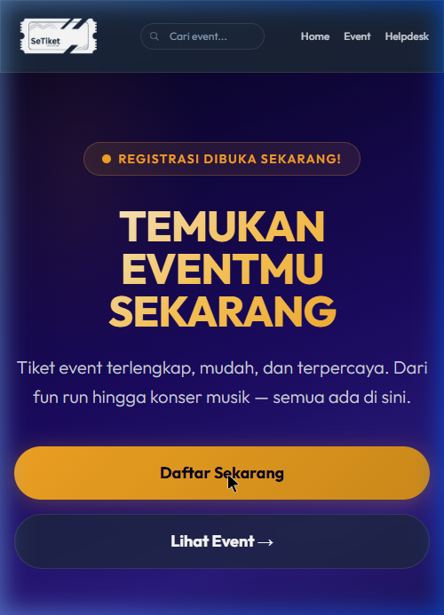

2. Untuk Peserta (User) - Pembayaran & Checkout
Headline: Transaksi Aman, Cepat, dan Transparan
Setelah mendaftar, proses pembayaran dirancang agar sangat intuitif. Anda dapat langsung mengunggah bukti pembayaran atau memilih metode pembayaran yang tersedia dalam satu halaman ringkas. Tidak ada lagi kebingungan saat checkout, semua rincian transaksi tampil jelas untuk memastikan keamanan dan kenyamanan Anda.
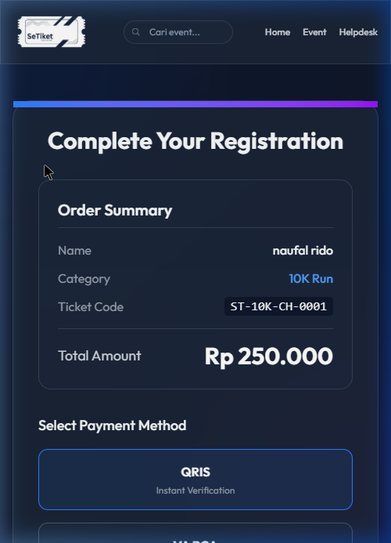

3. Untuk Penyelenggara (Admin Event) - Dasbor Utama
Headline: Kendali Penuh Acara di Tangan Anda
Fokus pada keseruan dan kesuksesan acara Anda, biarkan sistem kami yang mengurus sisanya. Dasbor Admin Event dirancang khusus agar sangat intuitif, memungkinkan Anda memonitor grafik penjualan tiket secara live dan mengelola data peserta dengan akurat.
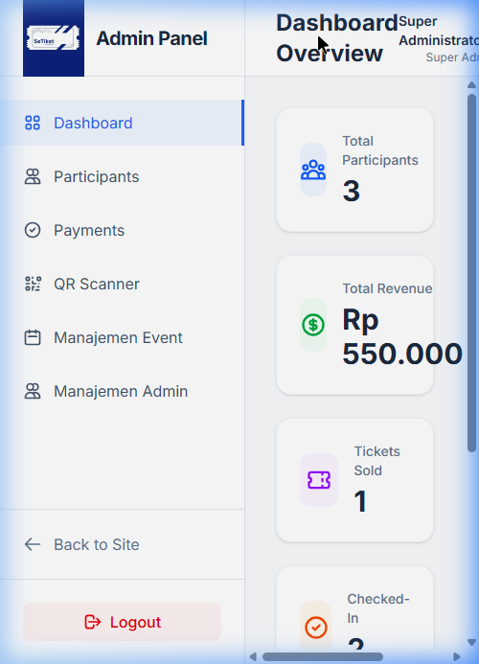

4. Untuk Penyelenggara (Admin Event) - Verifikasi Pembayaran
Headline: Verifikasi Transaksi Tanpa Sakit Kepala
Verifikasi setiap pembayaran peserta cukup dengan beberapa klik. Admin Event memiliki akses ke tabel Manajemen Pembayaran yang rapi untuk memeriksa status transaksi, meninjau bukti transfer, dan menyetujui tiket secara masal (bulk-approve). Bebas dari risiko tiket ganda, bebas dari rekap data manual yang memusingkan.
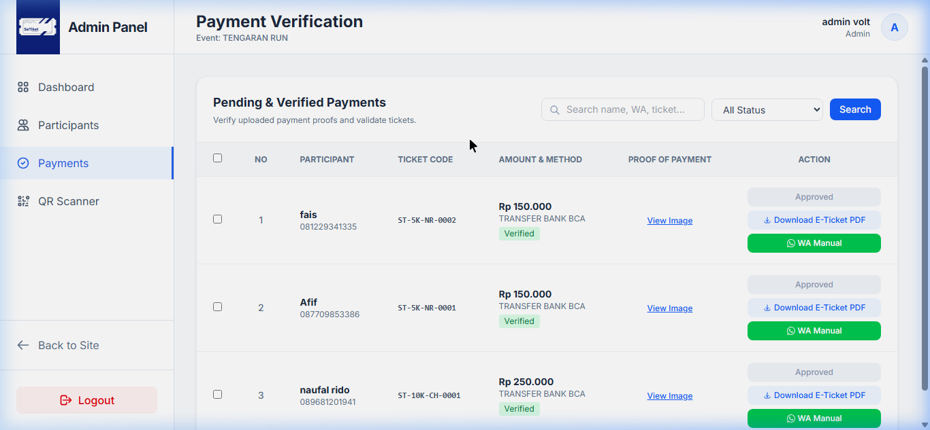

5. Untuk Pemilik Sistem (Super Admin)
Headline: Pusat Komando untuk Skalabilitas Bisnis
Pantau detak jantung seluruh operasi platform Anda dari satu layar komprehensif. Sebagai Super Admin, Anda memegang kendali penuh atas manajemen Event Organizer (penyelenggara) dan memiliki akses visibilitas ke seluruh transaksi yang terjadi di dalam sistem. Melalui analitik pendapatan global dan statistik pertumbuhan user, mengambil keputusan strategis untuk ekspansi bisnis platform tiketing Anda kini jauh lebih tajam, akurat, dan terukur.
